Reportes

* Tipos de reportes o “**Report Types**”:
  + Son plantillas que permiten la creación de reportes.
  + Salesforce brinda una serie de tipos de reporte por defecto:
    - Tabla.
    - Sumario.
    - Matriz.
    - Unión de varios objetos en un reporte.
  + Es posible la creación de tipos de reportes si los existentes no poseen todos los datos necesarios.
* En caso que queramos mostrar datos del objeto con el que está vinculado, podemos agregar los campos de la misma forma que hacemos con los datos propios del objeto que tengamos seleccionado.
* Para ver como se hace un reporte, nos dirigimos hacia la aplicación de ventas de Salesforce (Sales):
  + Realizaremos este tutorial en esta aplicación debido a que tiene una serie de datos ya preinsertados.



* + Dentro nos dirigimos hacia la pestaña de “**Reports**” o reportes. Una vez dentro veremos la siguiente sección:

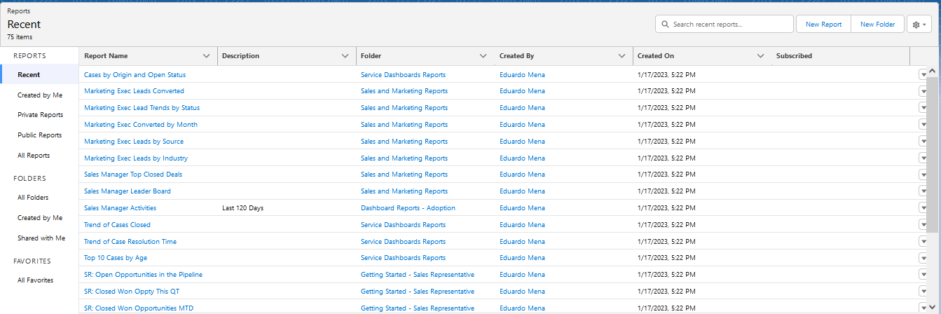

* + La zona izquierda, se encuentran filtros de búsqueda para los reportes que se han creado.
    - Si vamos hasta “**All Reports**” veremos todos los reportes creados, ya que es el filtro general.
    - Además, podemos organizar los reportes por carpetas y por favoritos.
  + En la zona del centro podemos encontrar todos los reportes creados hasta el momento. Si queremos ver uno, presionamos en su “**Report Name**” correspondiente. En este caso, veremos el reporte de “**Case by Origin**”:

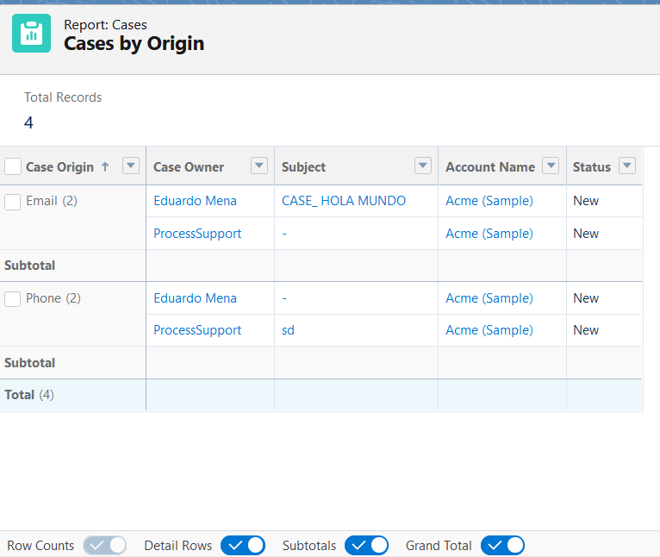

* + - Aquí podemos ver el reporte de los “**Case**” creados agrupados por vía de origen (**Email** o **Phone** (teléfono))
* Ahora, vamos a crear nuestro propio reporte.
  + Volvemos a la pestaña de reportes, la sección inicial:



* + Presionamos en la opción de “**New Report**”:

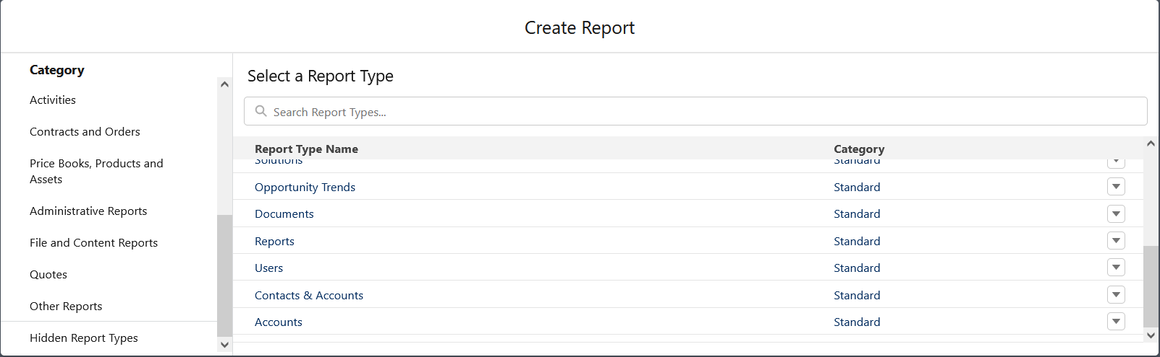

* + - Ahora nos toca seleccionar el tipo de reporte que queremos realizar. En este caso vamos a seleccionar “**Case**”:

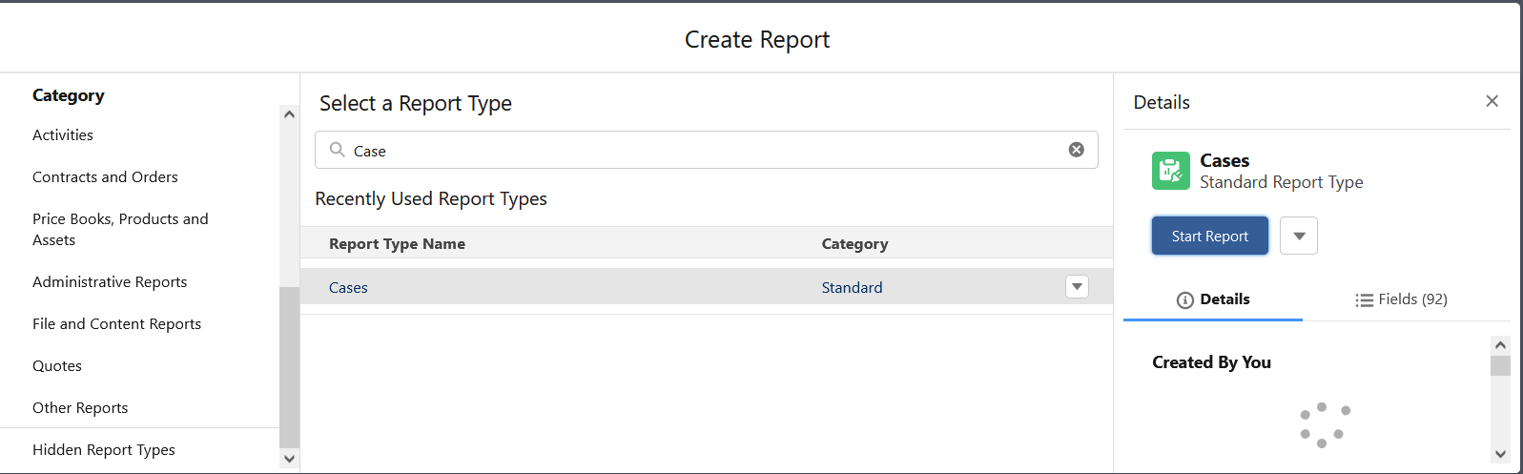

* + - * Presionamos “**Start Report**” para pasar a la sección de crear reportes.
    - Una vez dentro, se nos mostrará el siguiente:

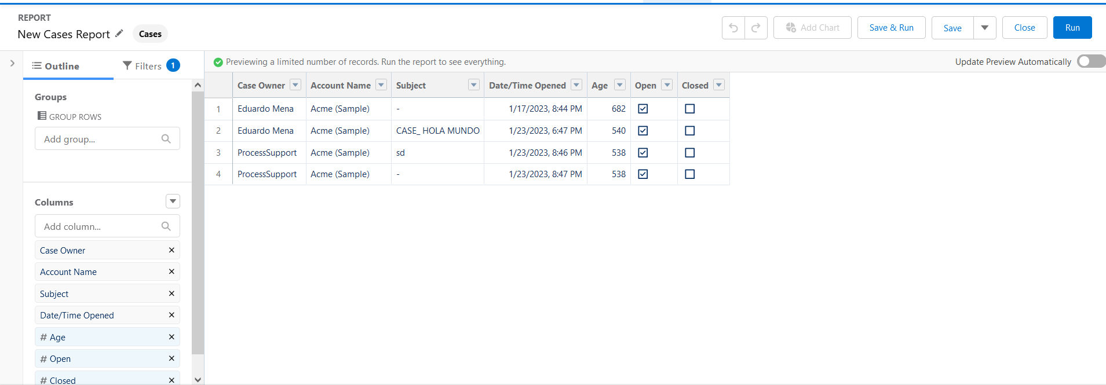

* + - Para adicionar una nueva columna a nuestro reporte:
      * Buscamos en la zona de la izquierda bajo el apartado de “**Columns**”.
      * Nos paramos sobre el cuadro de texto que dice “**Add column**” y seleccionamos el campo que queremos agregar.
      * El sistema nos pedirá que refresquemos la sección del medio:

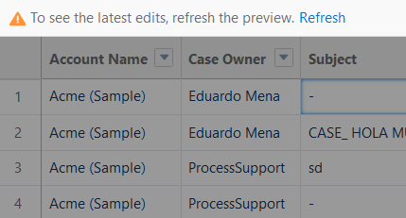

* + - * Al refrescar nos mostrará el nuevo dato añadido, en este caso el “**Case Number**”:

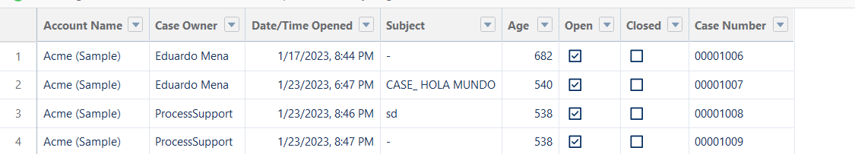

* + - * Debajo del “**Add Column**” veremos todas las columnas que hemos añadido hasta el momento. Para cambiar el orden de las mismas tenemos dos formas:
        + Seleccionando en esta sección y arrastrándola hacia la parte del a tabla donde queremos que aparezca.
        + Seleccionando la columna en la tabla y moviéndola de lugar.
      * Además, se permite modificar el comportamiento de las columnas mediante el botón [] al lado del nombre de la columna:

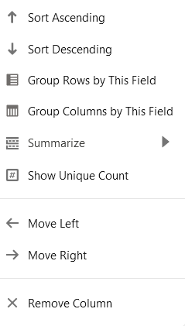

* + - * Las acciones permitidas por cada columna son:
        + Ordenar (ascendente y descendente).
        + Agrupar por el campo que estemos seleccionando (en este caso **Age**).
        + Realizar resumen mediante la opción de “**Summarize**”:

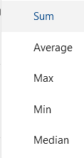

* + - * + Mostrar mediante un contador la cantidad de datos diferentes:

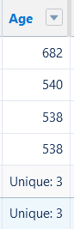

* + - * + Mover las columnas hacia la izquierda o derecha.
        + Borrar la columna.
      * Después de realizadas una serie de cambios sobre la tabla, queda de la siguiente forma:

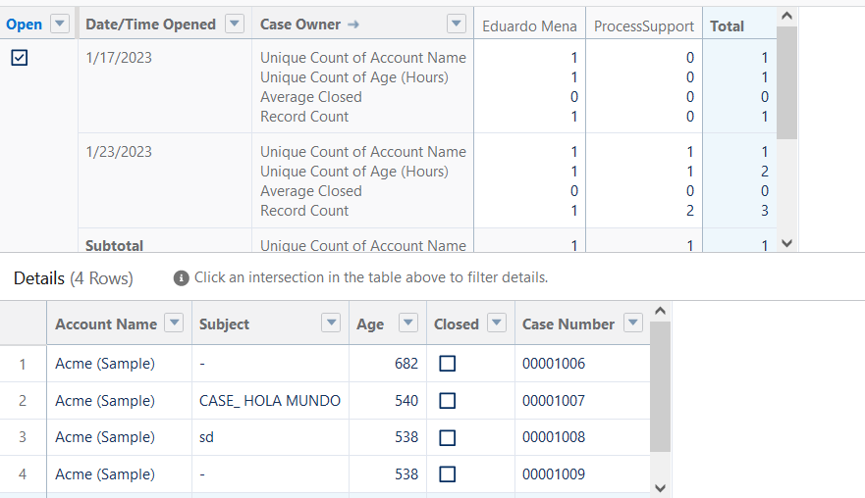

* + - * Aquí podemos observar que salen los tablas en vez de una. Esto se debe a que las modificaciones realizadas sobre la tabla principal son tantas, que ya no es posible mostrar toda la información en un mismo lugar. Debido a esto, se divide en una tabla con los datos requeridos mediante los filtros y otra con los datos reales.
  + Además de la modificación de las columnas, tenemos la capacidad de filtrar los datos de la table:

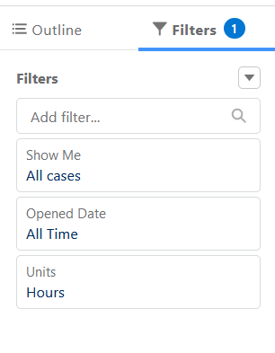

* + - Esto se logra mediante el uso de la pestaña “**filter**”.
      * Aquí, se pueden realizar filtros por cualquiera de los datos que tenga el objeto que estemos utilizando.
      * Según el campo que seleccionemos, será el filtro que utilizaremos.
* Para finalizar, presionamos “**Save & Run**”:
  + **Save**: permite salvar el reporte realizado.
  + **Run**: nos mostrará el reporte que hemos creado.
* La acción de salvar, nos pedirá que llenemos los siguientes datos:

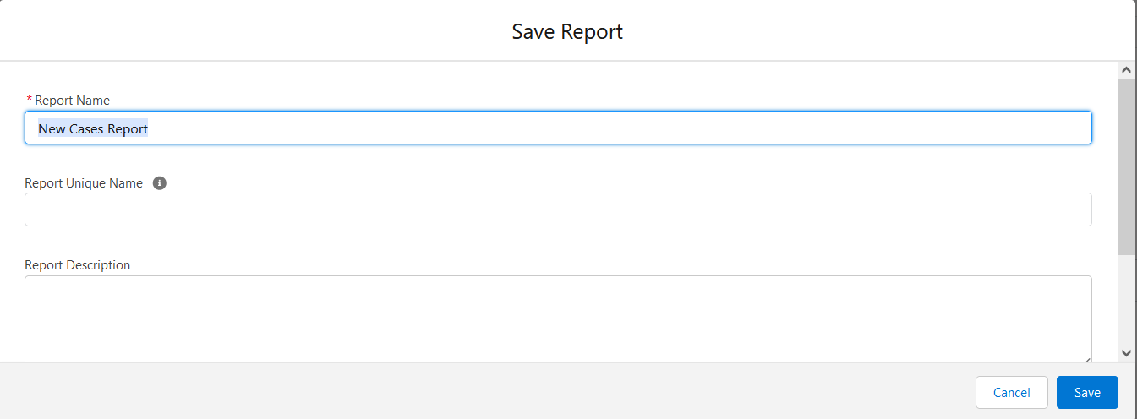

* + **Report Name**: nombre que le pondremos a nuestro reporte.
  + **Report Unique Name**: nombre que utilizará la api de Salesforce para acceder a este reporte.
  + **Report Description**: breve descripción del reporte a realizar.
  + **Folder**: en que carpeta guardaremos el reporte.
* La opción “**Run**”, nos mostrará la tabla de la siguiente forma:

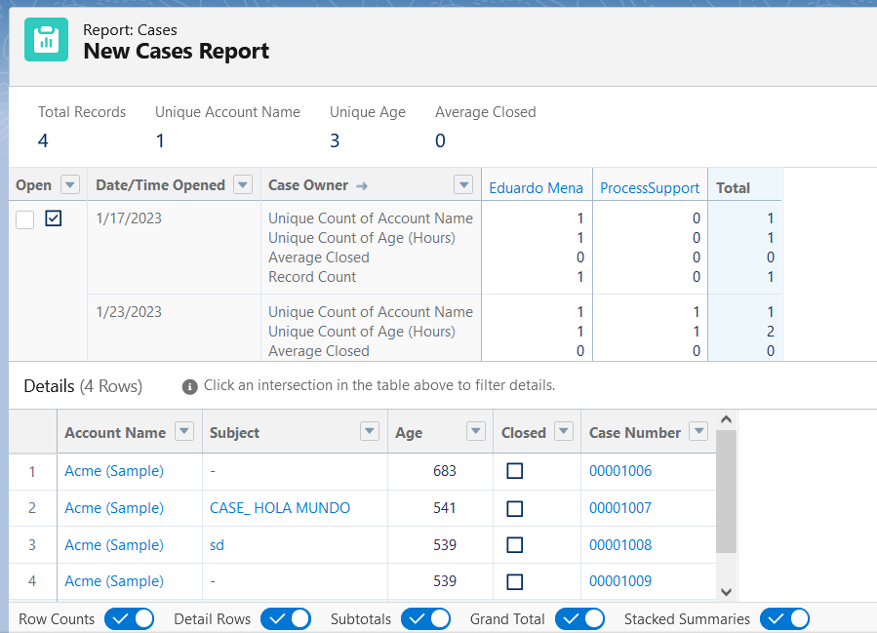

* Además de todo lo anterior, es posible añadirle a la tabla fórmulas para el cálculo de valores.
  + La creación de formulas es similar al visto en tutorial anteriores.

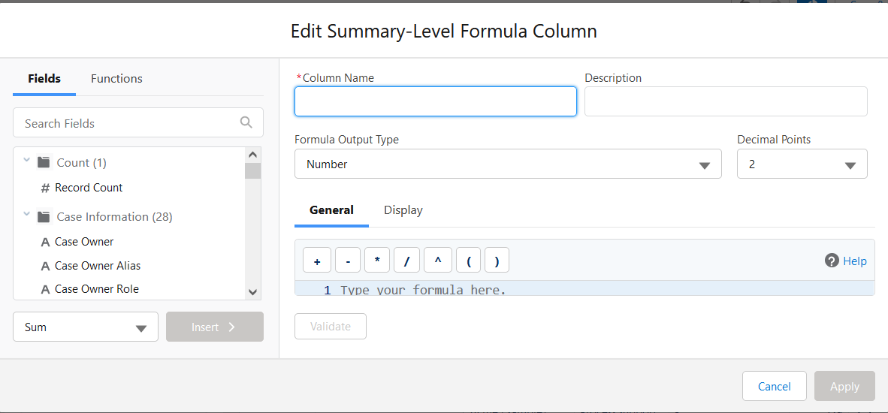

* + La única diferencia se encuentra en la forma en que están ubicadas las diferentes opciones.